**1. Identificar tus intereses y habilidades:**

Nuestro mayor interés claramente es crecer en el mundo de la informática, desde siempre hemos crecido junto a ordenadores y también nos interesa aprender cada vez más en el mundo empresarial.

**2. Investigar el mercado:**

Analizando el mercado nuestro mayor competidor podría ser “GrupTelecom” es una gran empresa de Cataluña y tiene unas grandes instalaciones, eso sería una amenaza ya que no contamos con sus infraestructuras, pero al ser unas personas jóvenes y con ganas de empezar en el mundo empresarial sin duda complementamos su experiencia con nuestro talento.

**3. Definir tu propuesta de valor:**

Nuestros servicios y productos de máxima calidad sin lugar a duda satisfacerá a cualquier persona o empresa que confíe en nosotros, sin duda vamos a destacar en nuestro gran compromiso y en nuestra habilidad para resolver el problema. Además de tener una gran calidad en el diseño de redes, también tenemos un potente fuerte como es la producción, ya que contamos con grandes proveedores que hacen que todo este proyecto siga adelante.

**4. Identificar el público objetivo:**

Estamos más orientados a un objetivo empresarial, ya que podemos llegar a diseñar grandes infraestructuras, pero también cabe destacar que somos especialistas en servicio al cliente menor, como podrían ser pequeños negocios o incluso domicilios. Este servicio obviamente se adapta lo máximo posible a las posibilidades de cada cliente.

**5. Desarrollar un modelo de negocio:**

Decide cómo monetizar tu idea. ¿Será a través de la venta de productos, suscripciones, publicidad u otro modelo? Detalla los costos asociados y cómo generar ingresos.

Tendremos varios tipos de posibilidades dentro del modelo de negocio, estos son la venta de productos y servicios, suscripciones además de publicidad dentro de RRSS y anuncios.

Nuestro orden de ingresos es el siguiente:

1- Venta de servicios y productos

2- Gracias a las suscripciones

3- Gente que nos conoce gracias a la publicidad

**6. Realizar un análisis DAFO:**

Examina las Fortalezas, Oportunidades, Debilidades y Amenazas de tu idea de negocio. Esto te ayudará a tener una comprensión más clara de tu posición en el mercado.

**Análisis DAFO**

**Debilidades:**

**Dependencia Tecnológica:**

Rápidos avances tecnológicos podrían requerir actualizaciones frecuentes y costosas de hardware y software.

**Competencia en Evolución:**

El mercado de gestión de redes es competitivo, con nuevas empresas y tecnologías emergentes.

**Dependencia del Talento:**

La retención de profesionales altamente calificados es crucial, y la escasez de talento en el sector podría ser una debilidad.

**Vulnerabilidad de Seguridad:**

Dada la naturaleza de la gestión de redes, la ciberseguridad es esencial. Las vulnerabilidades podrían afectar la confianza del cliente.

**Amenazas:**

**Ciberataques:**

El aumento de la sofisticación de los ciberataques podría poner en riesgo la seguridad de las redes gestionadas.

**Regulaciones Cambiantes:**

Cambios en las regulaciones gubernamentales podrían afectar las prácticas de gestión de redes y aumentar la carga administrativa.

Cambios en las leyes y regulaciones relacionadas con la gestión de redes pueden requerir ajustes en las prácticas de Net RNA para garantizar el cumplimiento normativo. Esto podría implicar la necesidad de implementar nuevas medidas de seguridad, modificar procesos operativos o adaptarse a estándares actualizados.

**Rápida Obsolescencia Tecnológica:**

Las soluciones tecnológicas pueden volverse obsoletas rápidamente, lo que requiere una adaptación constante.

**Competencia de precios:**

La competencia intensa podría conducir a presiones sobre los márgenes de beneficio.

**Fortalezas:**

**Experiencia y Conocimiento:**

Net RNA cuenta con un equipo altamente calificado y con experiencia en la gestión de redes.

**Innovación Tecnológica:**

La capacidad para adoptar nuevas tecnologías y ofrecer soluciones innovadoras es una ventaja competitiva.

**Red de Clientes Establecida:**

Relaciones sólidas con clientes existentes pueden proporcionar una base para la expansión y referencias positivas.

**Servicio Personalizado:**

Ofrecer soluciones de gestión de redes personalizadas para satisfacer las necesidades específicas de los clientes.

**Oportunidades:**

**Expansión del Mercado:**

La creciente dependencia de las empresas en las tecnologías de la información presenta oportunidades para expandir el mercado.

**Servicios de Nube:**

La migración hacia servicios en la nube ofrece oportunidades para ofrecer soluciones de gestión de redes en entornos de nube.

**Colaboraciones Estratégicas:**

Alianzas con fabricantes de hardware, proveedores de software o empresas de ciberseguridad pueden fortalecer la oferta de servicios.

**Enfoque en la Sostenibilidad:**

La demanda de soluciones de gestión de redes sostenibles puede abrir nuevas oportunidades de negocio.

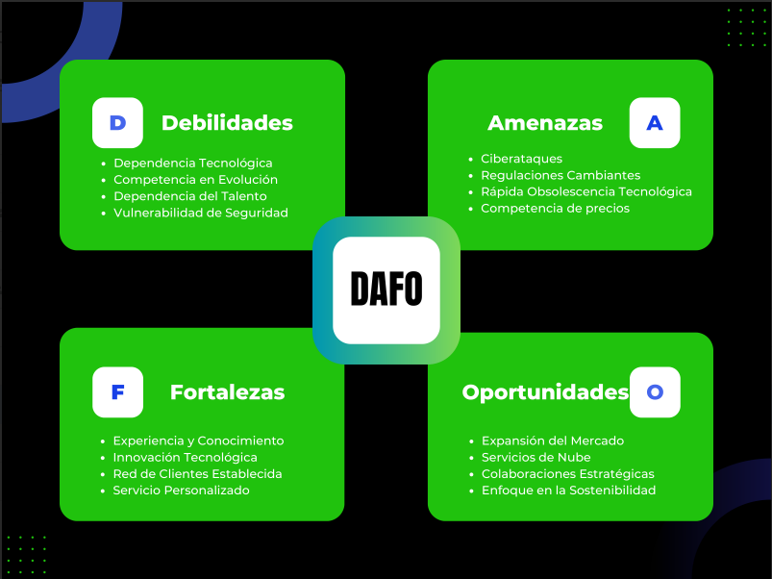

**7. Crear un plan de negocios:**

Escribe un plan detallado que incluya tu visión, misión y objetivos.

[Mision, Vision y Valores de RNA](https://docs.google.com/document/d/1PjZNECa7KHLa8jG803U0UVsLSM46XQAS97_YKpfob_c/edit)

**8. Evaluar la viabilidad financiera:**

Asegúrate de que tu idea de negocio sea financieramente viable. Calcula los costos iniciales, los gastos recurrentes y las proyecciones de ingresos para determinar si tu negocio puede ser rentable.

**9. Ajustar y mejorar:**

Somos una empresa flexible y estamos dispuestos a ajustar nuestra idea según la retroalimentación y los cambios en el mercado. Desde NET RNA opinamos que la adaptabilidad es clave y esencial para el éxito.

**10. Planificar la ejecución para lanzar NET RNA:**

Diseña un plan detallado para poner en práctica tu idea. Define hitos y plazos, y sigue de cerca el progreso.

**11. Lanzar y promocionar NER RNA :**

Utiliza estrategias de marketing para llegar a tu audiencia y generar interés en tu producto o servicio. ( Videos / Spot publicitario / RSS / )